**Čich**

**1. Umíš dýchat správně? Dýcháš vždy jen nosem? Jaké výhody má dýchání nosem o proti dýchání ústy? K čemu nos ještě používáme?**

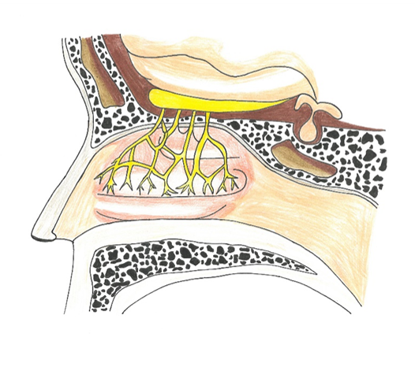

**2. Třikrát se zhluboka nadechni nosem. Co jsi ve vzduchu cítil?**

Co se s naším nosem stane při rýmě, že pak máme problém cokoliv cítit?

Jakou máš rád vůni? Co ti vůbec nevoní?

Poznal bys nějakou místnost jen po čichu?

**3. Vyber si tři konkrétní bylinky a popiš jejich vůni. Sdílejte přídavná jména, která jste při popisu použili.**

Stalo se ti někdy, že ti vůně změnila náladu? Víš, jak se nazývá obor, který využívá vůně k různým druhům terapie.

**4. Máš rád jídla, do kterých se přidávají čerstvé nebo sušené bylinky? Zkus doplnit název jídla, do kterých se vypsané bylinky používají?**

oregano bazalka koriandr majoránka kopr libeček

**5. Už víme, k čemu slouží aromatické rostliny nám. Zamysli se ale, k čemu aromatické látky slouží rostlinám.**